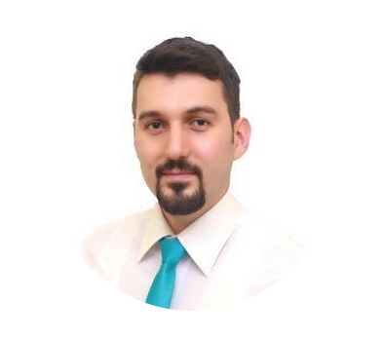

* **Eğitim ve Kariyer**

Adnan Menderes Üniversitesi Tıp Fakültesi 2008 - 2014

Pediyatri Stajı Medical University of Lublin, Polonya (Erasmus) 2014

KBB İhtisas Trakya Üniversitesi Tıp Fakültesi 2015 - 2019

KBB Uzmanı Bartın Devlet Hastanesi 2019 – 2021

KBB Uzmanı Koç Üniversitesi Hastanesi 2022 -

* **Katıldığı Kurslar ve Sertifikalar**

Deney Hayvanları Kullanım Sertifikası Eğitim Programı, 2016.  
Taze Donmuş Kadavra Diseksiyon Kursu, Şubat 2018, Ankara.  
KBB ve BBC Derneği Taze Donmuş Kadavra Diseksiyon Kursu, Aralık 2018, İstanbul.  
Novel Akademi Uygulamalı Botilinum Toksin ve Dermal Dolgu Eğitimi, Ocak 2021.  
Medipol Üniversitesi Hastanesi KBB, Estetik Rinoplasti Eğitim Programı (Fellowship), Ekim 2021.  
KBB ve BCC Yeterlilik Belgesi, Mart 2020.  
KBB ve BBC Derneği Yüz Plastik Cerahisi Okulu, Aralık 2021.

* **Katıldığı Kongreler**

14. Türk Rinoloji Kongresi (Poster sunumu), 28 Nisan‑1 Mayıs 2018, Antalya.  
XI. Balkan Congress of Otorhinolaryngology (Poster sunumu), 31 Mayıs-3 Haziran 2018, Varna- Bulgaria.  
40. Ulusal KBB ve BBC Kongresi (Sözel sunum), 7‑11 Kasım 2018, Antalya.  
All in One Rhinoplasty Sempozyumu, 23-24 Mart 2019, İstanbul.  
VAI Global Virtual Summit: An Update on Vestibular System, Haziran 2020.  
41. Ulusal KBB ve BBC Kongresi (Sözel sunum), 26-28 Kasım 2020.  
Medi Trio 5 Kongresi (Sözel sunum), 23-26 Eylül 2021, KKTC.

* **Dernek Üyelikleri**

Trakya KBB ve BBC Derneği (2019)  
Yüz Plastik Cerrahi Derneği (2020)

* **Tez**

Deneysel Alerjik Rinit Modeli Oluşturulan Ratlarda Topikal İntranazal Curcuminin Etkinliği, Tez Danışmanı: Prof. Dr. M. Koten, Edirne 2019.

* **İletişim**

e-mail: [erdemir@kuh.ku.edu.tr](mailto:erdemir@kuh.ku.edu.tr)

telefon: 0850 250 8250

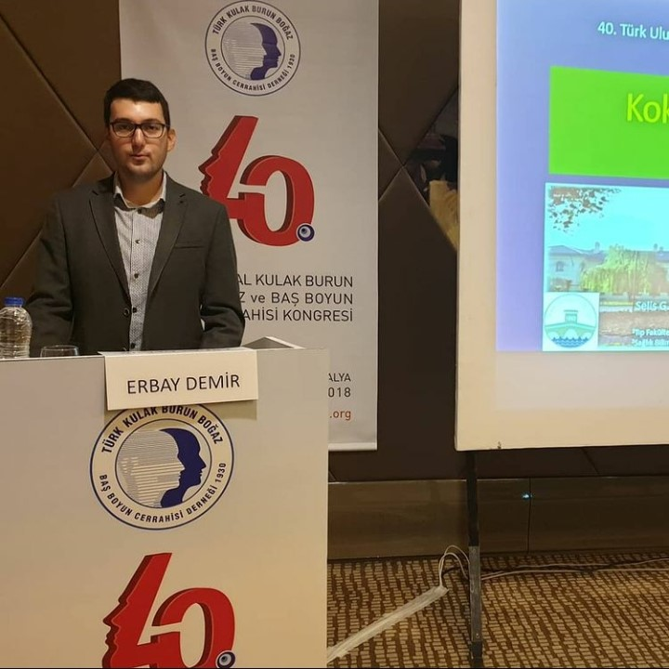metin, bilgisayar, adam, insan, iç mekan içeren bir resim

Açıklama otomatik olarak oluşturuldu